こんだて

もみじが

ふきよせごはん

だいずとこんさいのごまからめ

れんこんだんごじる

牛乳

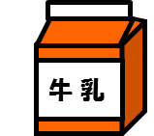

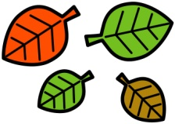



　に、をながめにやにくことを「り」といます。やにまったは、とてもきれいで、わずとれてしまいますね。をてしむ、ちをひろってしむ、きれいなをながらおいしいものをべるなど、りのしみはです。みなさんものしみをしてみましょう。

あき　　　た　　　　　　　　たの

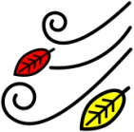　「の」といわれるほど、はりのいです！のおいしいべを

わいながら、のれをしみましょう！

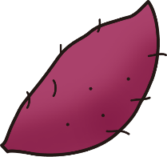

ふきよせごはん

ふきよせごはんは、のがで「ふきよせ」られたようなりをしたのです。ふきよせられたやいちょうののかまぼこがったまぜごはんです。センターでをってごはんにまぜました。

